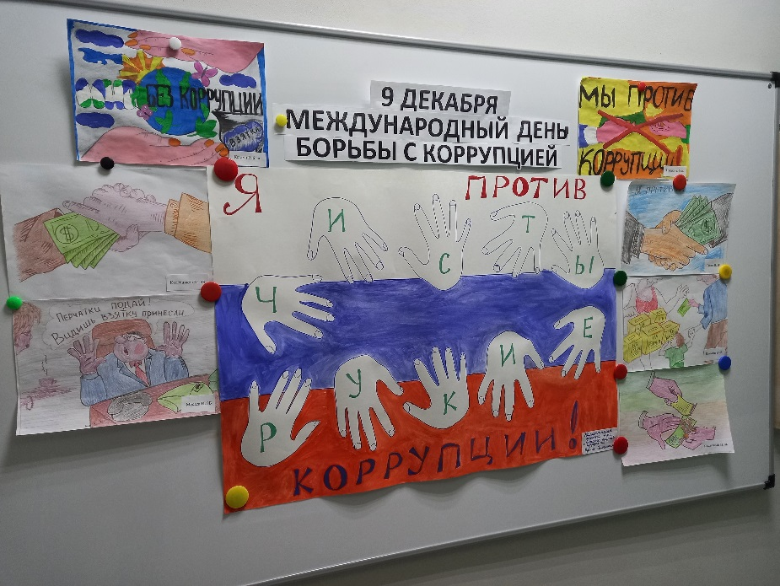
Коррупция — это проблема, которая касается абсолютно всех граждан страны. Мы мечтаем о том, чтобы жить в государстве, где экономика находится на подъеме, каждый имеет право на выбор, законы исполняются неукоснительно, и никто не может воспользоваться привилегированным положением. Но до тех пор, пока процветает коррупция, обо всем этом можно забыть. И это справедливо для большинства стран, потому и появился Международный день борьбы с коррупцией. Каждый год его отмечают 9 декабря. Он был специально придуман для того, чтобы привлечь к проблеме как можно больше внимания, заставить многих людей задуматься о будущем своей страны.

Администрацией ГКОУ РО Пролетарской школы-интерната, в рамках проведения Международного дня борьбы с коррупцией,в целях формирования антикоррупционного мировоззрения, повышения уровня правосознания и правовой культуры были проведены следующие мероприятия:
- оформлен стенд для обучающихся, сотрудников школы-интерната по теме: «Противодействие коррупции»;

- педагогом-психологом проведен анонимный, социологический опрос сотрудников школы-интерната по теме: «Коррупция и антикоррупционнаядеятельность»;
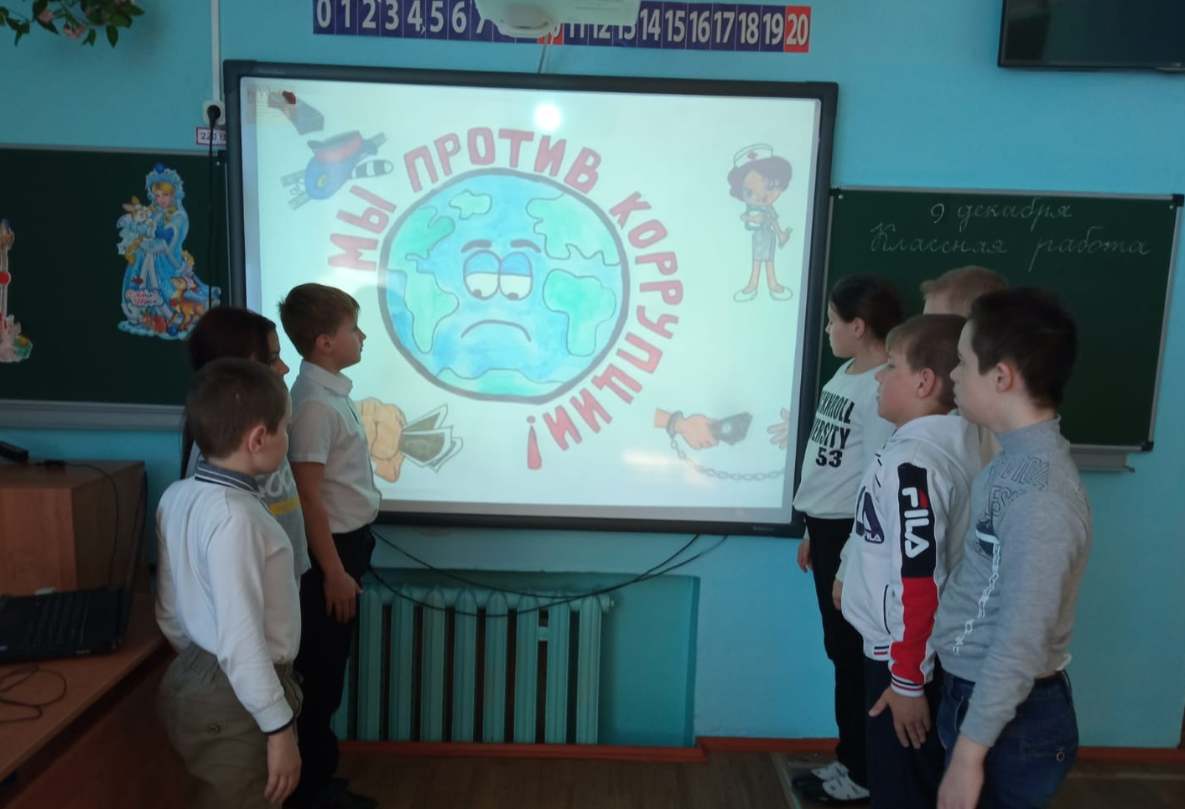

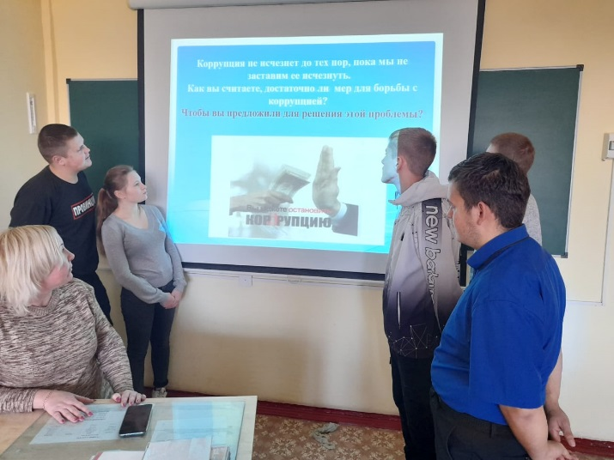
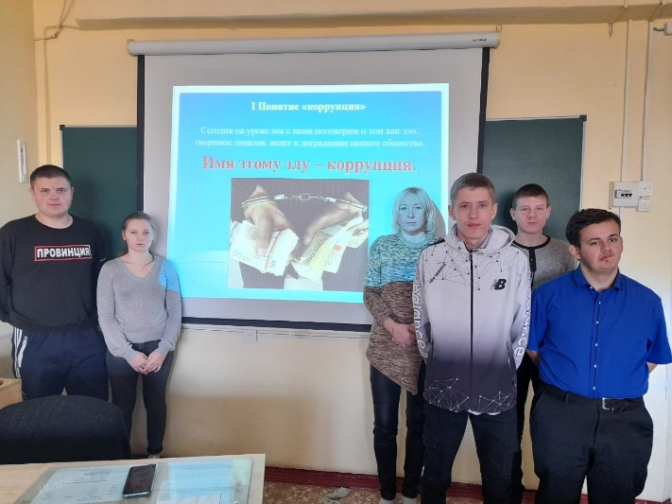
- классными руководителями обучающихся 1-4 классов проведены классные часы на тему: «Мы против коррупции», а также конкурс рисунков «Стоп коррупция»;
- уполномоченным по правам детей в школе-интернате проведен правовой час «Имя этому злу-коррупция» с обучающимися 7-9 классов;
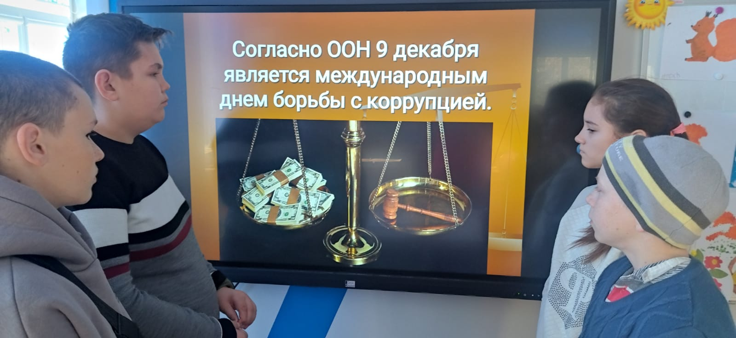
- социальным педагогом школы-интерната с обучающимися, состоящими на различных видах учета проведена профилактическая беседа «Без коррупции с детства»;

- 5 класс классный час на тему: «Школьникам про коррупцию»;
- 6 класс классный час на тему: «Коррупция и методы борьбы с ней»;
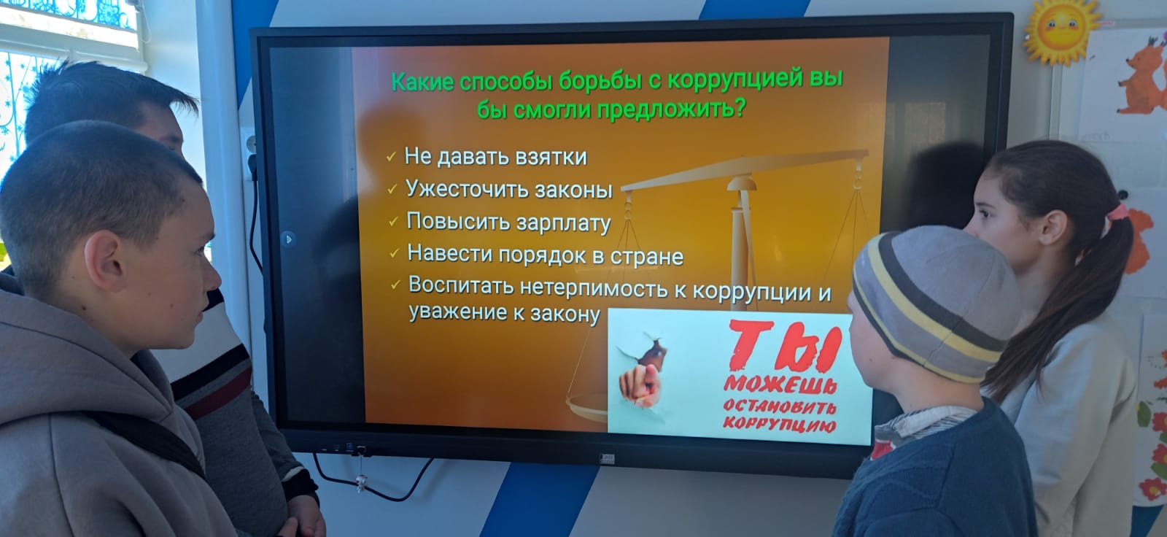

- 7 класс круглый стол на тему: «Вместе против коррупции»;
- 8-9 класс классный час на тему: «А вы знаете что такое коррупция?».

